FTU LUSTER-
FRILUFTSLIV TILRETTELAGT FOR UTVIKLINGSHEMMA
ONSDAG 3. NOVEMBER KL. 17.00-19.00

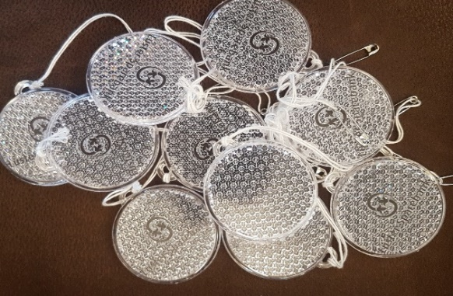
OPPMØTE PÅ GRANDMO LAGSHUS KL. 17.00
Det blir refleksrebus i nærområdet,- ta med hovudlykt eller lommelykt!
Vi fyrer opp bålpanna og spanderer varm drikke. Ta med kveldsmat som du kan varme på bålet.
Hugs varme klede då det er kaldt om kveldane!
Påmelding til Anita innan tysdag 2. november,
tlf 90055328 eller epost anita.kjorlaug@online.no

Hugs smittevernreglane,- me stiller med handsprit



